الجمهورية الجزائرية الديمقراطية الشعبية
وزارة التربية الوطنية متوسطة : الأمــــير خالد – القبة - . . / . المــــــــــســــــــــتوى: 1 متوسط
إختبار الفصل الثاني في مادة : العلوم الفيزيائية و التكنولوجيا . المدة: ساعة و نصف

التمرين الأول (06ن):
اشترى اسامة علبة حليب ابعادها (cm6 ، cm9، cm20) سكب كمية من الحليب في مخبار فقام باجراء التجربة
التالية ( الوثيقة 1-) من اجل حساب كتلة الحليب
- - احسب حجم علبة الحليب الموجود في العلبة
- من خلال الوثيقة -1-
احسب كتلة الحليب الموجودة في المخبار

التمرين الثاني (06ن):
صنف الأجسام التالية حسب نموذجها الحبيبي في الجدول التالي : عجينة الخبز – غاز احادي أكسيد الكربون – ورقة نقدية – عصير الموز- تفاحة – دخان – حليب – بودرة الحليب – ضباب – شوكولاطة منصهرة – هواء – مطر.
................................. | .................................. | الحالة الغازية | الحالة الفيزيائية
-..............................  -..............................  -..............................  -.............................. | -..............................  -..............................  -..............................  -.............................. | -.................................  -................................  -...............................  -.............................. | الاجسام
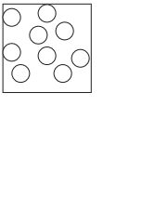 | 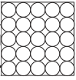 |  | النموذج الحبيبي
..................................  .................................. | ..................................  .................................. | ......................................  ...................................... | مميزات كل حالة
الوضعية الأدماجية (08ن):
طلب الملك اليوناني هيرون الثاني من العالم أرخميدس التحقق مما إذا كان التاج الذي صنعه الصائغ مصنوعًا بالكامل من الذهب أو أنه قد أضاف له الفضة، بشرط دون أن يتلفه.
ففكر أرخميدس في قياس الكتلة الحجمية للتاج الذهبي فقام بقياس كتلته وحجمه كما في الوثيقة المقابلة
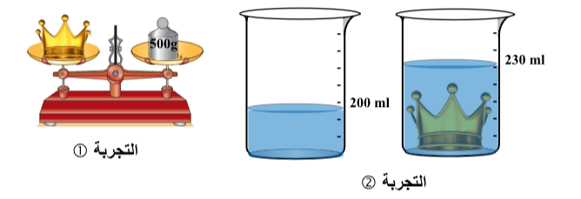
- سمّ الجهاز المستعمل في التجربة 1، ثم استنتج كتلة التاج.
- سمّ الطريقة التي اعتمدها أرخميدس في قياس حجم التاج ثم استنتج حجمه.
- أ- إذا علمت أن الكتلة الحجمية للذهب النقي هي 19.3 g/${cm}^{3}$ هل هذا التاج مغشوش أم لا؟ برّرإجابتك
ب- فسّر علميا سبب غوص التاج في الماء.

التمرين الثاني(06ن) :
بعد رجوع سمية إلى المنزل تذكرت انها وضعت موزة في محفظتها نسيت تناولها في الإستراحة ، لكنها تفاجأت من تغير لونها
أنظر الوثيقة -2-

